**BAB IV**

**ANALISIS DAN PERANCANGAN SISTEM**

* 1. **Analisis Sistem** 
     1. **Sistem yang sedang berjalan**

Penentuan lokasi tempat pembuangan sementara pada setiap kelurahan pada umumnya sering mengalami ketidaksesuaian dalam penentuan kelayakan, karena pada sistem yang berjalan masih secara manual yang ditentukan dari hasil musyawarah masyarakat pada setiap RT/RW. Kemudian setiap ketua RW membuat laporan usulan pembuatan tempat pembuangan sampah sementara ke kelurahan selanjutnya kelurahan mensurvei lokasi alternatif hasil dari musyawarah masyarakat dan pihak kelurahan mengusulkan ke dinas kebersihan kota kendari selanjutnya menyetujui lokasi pembuatan tempat pembuangan sampah sementara.

1. **Alursistemyang sedang berjalan**

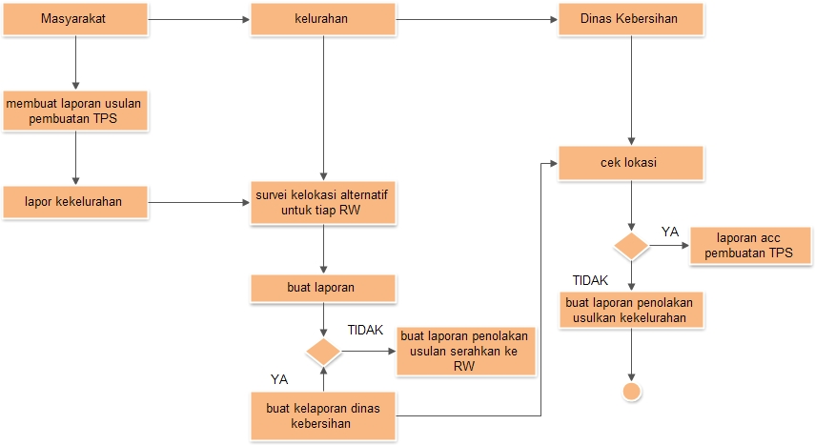

**Gambar 4.1 Alur sistem yang sedang berjalan**

* + 1. **UML ( Unified Modelling Languange)**
  1. ***Use Case Diagram***

**Gambar 4.2 *Use Case Diagram***

*Usecase Diagram* pada Gambar 4.2 menggambarkan bahwa *user* atau pengguna untuk mengakses aplikasi penentuan lokasi terbaik tempat pembuangan sampah sementara menggunakan metode *Brown Gibson* yang pertama dilakukan adalah *login* agar dapat mengakses menu utama. Menu utama pada aplikasi ini adalah menu administrator, menu data RW, menu data RT, menu kelayakan serta melakukan *logout* setelah selesai menggunakan aplikasi.

1. ***Activity Diagram* Menu Administrator**

|  |  |  |
| --- | --- | --- |
| *User* | *System* | *Database* |
| Akses Menu Administrator  Menambahkan Data Admin  Menambahkan Data Admin  Mengelola Data Admin   * Edit * Hapus   Logout  Tampilkan Form Administrator  Tampilkan Data Baru  Tampilkan Data Baru  Tersimpan di Data Base  Perbarui di Data Base |  |  |

**Gambar 4.3 *Activity Diagram* Menu Administrator**

Pada gambar 4.3 menjelaskan tentang aktifitas yang dilakukan pada menu administrator yaitu *user* mengakses menu administrator kemudian system akan menampilkan menu administrator pada *user*. *User* dapat menambahkan, mengedit, dan menghapus data admin serta secara otomatis akan merubah data di database sesuai dengan aksi yang telah dilakukan *user*.

1. ***Activity Diagram*  Menu Data RW**

|  |  |  |
| --- | --- | --- |
| *User* | *System* | *Database* |
| Akses Menu data RW  Menambahkan Data RW  Menambahkan Data Admin  Mengelola Data RW   * Edit * Hapus   Logout  Tampilkan Form data RW  Tampilkan Data Baru  Tampilkan Data Baru  Tersimpan di Database  Perbarui di Database |  |  |

**Gambar 4.4 *Activity Diagram* Menu Data RW**

Pada gambar 4.4 menjelaskan tentang aktifitas yang dilakukan pada menu data RW yaitu *user* mengakses menu data RW kemudian system akan menampilkan menu data RW pada user. *User* dapat menambahkan, mengedit, dan menghapus data admin serta secara otomatis akan merubah data di *database* sesuai dengan aksi yang telah dilakukan *user*.

1. ***Activity Diagram* Menu Data RT**

|  |  |  |
| --- | --- | --- |
| *User* | *System* | *Database* |
| Akses Menu data RT  Menambahkan Data RT  Menambahkan Data Admin  Mengelola Data RT   * Edit * Hapus   Logout  Tampilkan Form data RT  Tampilkan Data Baru  Tampilkan Data Baru  Tersimpan di Database  Perbarui di Database |  |  |

**Gambar 4.5 *Activity Diagram* Menu Data RT**

Pada gambar 4.5 menjelaskan tentang aktifitas yang dilakukan pada menu data RT yaitu *user* mengakses menu data RT kemudian *system* akan menampilkan menu data RT pada *user*. User dapat menambahkan, mengedit, dan menghapus data admin serta secara otomatis akan merubah data di *database* sesuai dengan aksi yang telah dilakukan *user*.

1. ***Activity Diagram* Menu Kelayakan**

|  |  |  |
| --- | --- | --- |
| *User* | *System* | *Database* |
| User Akses Menu Kelayakan  Pilih Nama RW yang akan di seleksi  Tekan tombol lakukan seleksi  Tampilkan Menu Kelayakan  Perhitungan menggunakan Metode Brown Gibson  Menampilkan data rincian perhitungan  Menampilkan data RT RW yang memilih nilai tertinggi/optimal  Tersimpan di Data Base  Logout |  |  |

**Gambar 4.6 *Activity Diagram* Menu Kelayakan**

Pada gambar 4.6 menjelaskan tentang aktifitas yang dilakukan pada menu kelayakan yaitu *user* mengakses menu kelayakan kemudian *system* akan menampilkan menu kelayakan pada *user*. Aksi yang dapat dilakukan yaitu *user* memilih data RW yang akan diseleksi, dengan tombol lakukan seleksi maka *system* akan memproses menggunakan metode *Brown Gibson* setelah itu akan menampilkan tabel yang berisi data RW dan data RT yang terbaik atau optimal serta *user* dapat melihat rincian perhitungan metode *Brown Gibson*, data yang diprosesakan tersimpan di *database*.

1. ***Sequence Diagram* Menu Administrator**

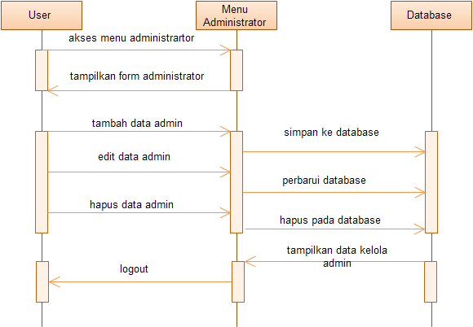

**Gambar 4.7 *Sequence Diagram* Menu Administrator**

Pada gambar 4.7 menjelaskan tentang aktifitas yang dilakukan pada menu administrator yaitu *user* mengakses menu administrator kemudian *system* akan menampilkan menu administrator pada *user*. *User* dapat menambahkan, mengedit, dan menghapus data admin serta secara otomatis akan merubah data di *database* sesuai dengan aksi yang telah dilakukan *user*.

1. ***Sequence Diagram* Menu Data RW**

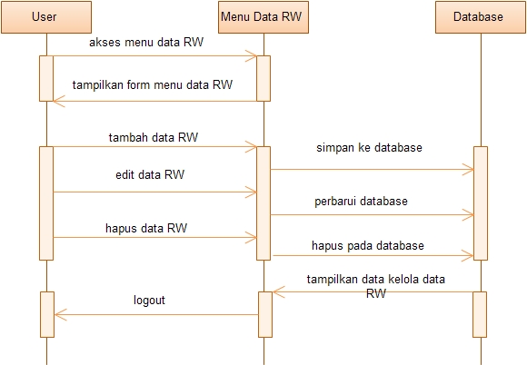

**Gambar 4.8 *Sequence Diagram* Menu Data RW**

Pada gambar 4.8 menjelaskan tentang aktifitas yang dilakukan pada menu data RW yaitu *user* mengakses menu data RW kemudian *system* akan menampilkan menu data RW pada *user*. *User* dapat menambahkan, mengedit, dan menghapus data admin serta secara otomatis akan merubah data di *database* sesuai dengan aksi yang telah dilakukan *user*.

1. ***Sequence Diagram* Menu Data RT**

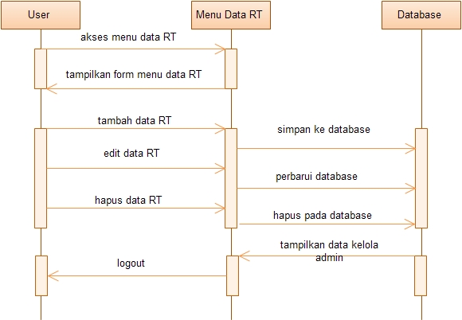

**Gambar 4.9 *Sequence Diagram* menu data RT**

Pada gambar 4.9 menjelaskan tentang aktifitas yang dilakukan pada menu data RT yaitu *user* mengakses menu data RT kemudian *system* akan menampilkan menu data RT pada *user*. *User* dapat menambahkan, mengedit, dan menghapus data admin serta secara otomatis akan merubah data di *database* sesuai dengan aksi yang telah dilakukan *user*.

1. ***Sequence Diagram*  Menu Kelayakan**

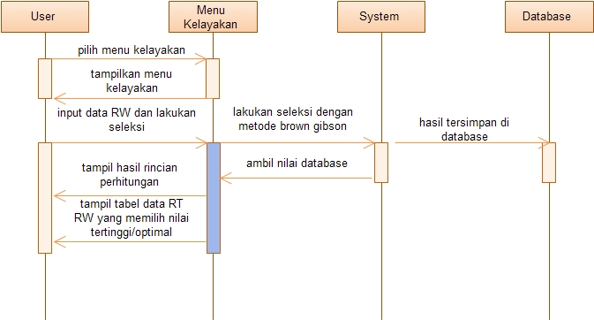

**Gambar 4.10 *Sequence Diagram* Menu Kelayakan**

Pada gambar 4.10 menjelaskan tentang aktifitas yang dilakukan pada menu kelayakan yaitu *user* mengakses menu kelayakan kemudian *system* akan menampilkan menu kelayakan pada *user.* Aksi yang dapat dilakukan yaitu *user* memilih data RW yang akan diseleksi, dengan tombol lakukan seleksi maka *system* akan memproses menggunakan metode *Brown Gibson* setelah itu akan menampilkan tabel yang berisi data RW dan data RT yang terbaik atau optimal serta *user* dapat melihat rincian perhitungan metode *Brown Gibson*, data yang diproses akan tersimpan di *database*.

1. ***Class Diagram***

Diagram kelas dibuat agar pembuat program atau programmer membuat kelas-kelas sesuai rancangan di dalam kelas agar antara dokumentasi perancangan dan perangkat lunak sinkron.

***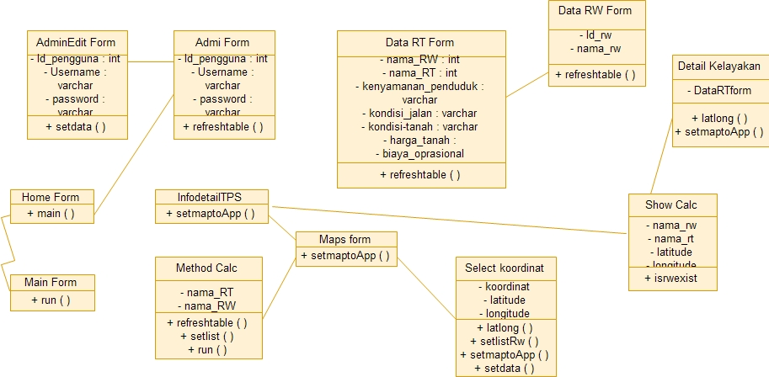*Gambar4.11 *Class Diagram***

* + 1. **Sistem yang diusulkan**

Pada penelitian tugas akhir ini membangun aplikasi berbasis *website* untuk menentukan lokasi pembuatan tempat pembuangan sementara dengan kriteria faktor subjektif dan faktor objektif. Kemudian terdapat fitur untuk memonitoring pembaharuan paset tempat pembuangan sementara dan terdapat visualisasi menggunakan *Google Maps*

* + 1. **Subsistem Manajemen Data**

1. **Data Faktor**

Data ini terdiri dari 2 faktor, yaitu :

* 1. Faktor Objektif yaitu faktor yang penilaiannya sudah mutlak atau sudah pasti karena penilaiannya ditentukan berdasarkan angka, terdiri dari :

1. Harga tanah

Merupakan penilaian yang diperlukan untuk membeli tanah lokasi pembangunan TPS.

**Tabel 4.1 Inisialisasi harga tanah**

|  |  |
| --- | --- |
| **Harga (Per-meter Rp)** | **Nilai** |
| 0 – 100.000 | 1 |
| >100.000 – 200.000 | 2 |
| >200.000 – 300.000 | 3 |
| >300.000 – 400.000 | 4 |
| >400.000 – 500.000 | 5 |

(sumber : data kelurahan mandonga )

1. Biaya operasional

Merupakan penilaian tentang biaya yang dikeluarkan untuk operasional pembuatan tempat sampah.

**Tabel 4.2 Inisialisasi biaya operasional**

|  |  |
| --- | --- |
| **Satuan (Rp)** | **Nilai** |
| >0 –1.000.000 | 1 |
| >1.000.000 –5.000.000 | 2 |
| >5.000.000 – 10.000.000 | 3 |
| >10.000.000 –15.000.000 | 4 |
| >15.000.000 – 20.000.000 | 5 |

(sumber : data kelurahan mandonga )

1. Kepadatan penduduk

Merupakan penilaian terhadap kepadatan penduduk didaerah yang akan dibangun lokasi TPS.

**Tabel 4.3 Inisialisasi kepadatan penduduk**

|  |  |
| --- | --- |
| **Jiwa** | **Nilai** |
| >0 – 40.000 | 1 |
| >40.000 – 80.000 | 2 |
| >80.000 – 120.000 | 3 |
| >120.000 – 160.000 | 4 |
| >160.000 – 200.000 | 5 |

(sumber : data kelurahan mandonga )

* 1. Faktor subjektif yaitu faktor yang penilaiannya bersifat kualitatif karena penilaiannya ditentukan berdasarkan pemikiran pemberi keputusan, terdiri dari:

1. Kenyamanan penduduk

Merupakan penilaian tentang kenyamanan penduduk didaerah tersebut.

**Tabel 4.4 Variabel penilaian dari kenyamanan penduduk**

|  |  |  |
| --- | --- | --- |
| **No** | **Keterangan** | **Penilaian** |
| 1 | Lokasi daerah luas, jumlah penduduk sedikit dan penduduk setuju | Bisa |
| 2 | Lokasi daerah tidak luas, jumlah penduduk sedikit. Tetapi penduduk setuju | Cukup Bisa |
| 3 | Lokasi daerah tidak luas, jumlah penduduk banyak dan penduduk tidak setuju | Tidak Bisa |

(sumber : data kelurahan mandonga )

1. Kondisi jalan

Merupakan penilaian tentang kondisi jalan yang dilalui itu dapat dilalui oleh mobil atau tidak.

**Tabel 4.5 Variabel penilaian dari kondisi jalan**

|  |  |  |
| --- | --- | --- |
| **No** | **Keterangan** | **Penilaian** |
| 1 | Kondisi jalan bagus dan bisa dilewati mobil | Bisa |
| 2 | Kondisi jalan tidak bagus tetapi bisa dilewati mobil | Cukup Bisa |
| 3 | Kondisi jalan tidak bagus dan tidak bisa dilewati mobil | Tidak Bisa |

(sumber : data kelurahan mandonga )

1. Kondisi tanah

Merupakan penilaian tentang kondisi tanah untuk pembangunan lokasi TPS yang ada dilokasi tersebut.

**Tabel 4.6 Variabel penilaian dari kondisi tanah**

|  |  |  |
| --- | --- | --- |
| **No** | **Keterangan** | **Penilaian** |
| 1 | Kondisi tanah didataran tinggi dan tidak pernah banjir | Bisa |
| 2 | Kondisi tanah di dataran rendah tetapi tidak pernah banjir | Cukup Bisa |
| 3 | Kondisi tanah didataran rendah dan rawan banjir | Tidak Bisa |

(

(

(sumber : data kelurahan mandonga )

* + 1. **Data Alternatif**

Data ini berisi seluruh RW dan RT yang berada di Kelurahan Mandonga yaitu sebagai berikut :

**Tabel 4.7 Daftar Alternatif**

|  |  |  |  |  |  |  |  |
| --- | --- | --- | --- | --- | --- | --- | --- |
| **NAMA RW** | | | | | | | |
| **RW 01** | **RW 02** | **RW 03** | **RW 04** | **RW 05** | **RW 06** | **RW 07** | **RW 08** |
| RT 01 | RT 05 | RT 08 | RT 14 | RT 20 | RT 23 | RT 26 | RT 11 |
| RT 02 | RT 06 | RT 09 | RT 16 | RT 21 | RT 24 | RT 27 | RT 12 |
| RT 03 | RT 07 | RT 10 | RT 17 | RT 22 | RT 25 | RT 28 | RT 13 |
| RT 04 |  | RT 15 | RT 18 |  |  |  |  |
|  |  |  | RT 19 |  |  |  |  |

**4.1.6 Perhitungan Manual *Brown Gibson***

**1. Menghitung *Performance Measurements* Untuk faktor Objektif**

Setelah data-data dimasukan, maka dilakukan penghitungan*performance measurements* untuk faktor objektif. Ukuran *performance* untuk faktor objektif dihitung berdasarkan estimasi seluruh perkiraan total biaya-biaya yang dikeluarkan untuk pemilihan alternatif yang dipertimbangkan. Sebelum dilakukannya perhitungan *performance measurements* untuk masing-masing alternatif pada faktor objektif, maka terlebih dahulu harus ditentukan nilai untuk masing-masing alternatif terhadap kriteria-kriteria yang ada pada faktor objektif. Data tersebut dapat dilihat pada tabel 4.8 dan Tabel 4.9.

**Tabel 4.8 Data biaya faktor objektif alternatif**

|  |  |  |
| --- | --- | --- |
| Alternatif Tempat | Faktor Objektif | Nilai(Rp) |
| RT 1 | Harga tanah | 420.000 |
| Biaya operasional | 21.450.000 |
| Kepadatan Penduduk | 90.887 |
| RT 2 | Harga Tanah | 220.000 |
| Biaya operasional | 14.850.000 |
| Kepadatan Penduduk | 57.236 |
| RT 3 | Harga Tanah | 350.000 |
| Biaya operasional | 19.800.000 |
| Kepadatan Penduduk | 129.453 |
| RT 4 | Harga Tanah | 280.000 |
| Biaya operasional | 14.850.000 |
| Kepadatan Penduduk | 87.119 |
| RT 5 | Harga Tanah | 320.000 |
| Biaya operasional | 19.800.000 |
| Kepadatan Penduduk | 147.977 |
| RT 6 | Harga Tanah | 120.000 |
| Biaya operasional | 19.800.000 |
| Kepadatan Penduduk | 118.494 |

**Tabel 4.9 Data nilai biaya faktor objektif lokasi setelah diinisalisasi**

|  |  |  |
| --- | --- | --- |
| Alternatif Tempat | Faktor Objektif | Nilai |
| RT 1 | Harga tanah | 5 |
| Biaya operasional | 5 |
| Kepadatan Penduduk | 3 |
| RT 2 | Harga Tanah | 3 |
| Biaya operasional | 3 |
| Kepadatan Penduduk | 2 |
| RT 3 | Harga Tanah | 4 |
| Biaya operasional | 4 |
| Kepadatan Penduduk | 4 |
| RT 4 | Harga Tanah | 3 |
| Biaya operasional | 3 |
| Kepadatan Penduduk | 3 |
| RT 5 | Harga Tanah | 4 |
| Biaya operasional | 4 |
| Kepadatan Penduduk | 4 |
| RT 6 | Harga Tanah | 2 |
| Biaya Penduduk | 4 |
| Kepadatan Penduduk | 3 |

Proses pencarian dapat digambarkan pada Tabel

**Tabel 4.10 Data nilai faktor objektif**

|  |  |  |  |  |  |
| --- | --- | --- | --- | --- | --- |
| **Alternatif Tempat** | **Faktor Objektif** | **Nilai Objektif** | ***Ci*** | ***1/Ci*** | ***OFi*** |
| RT 1 | Harga Tanah | 5 | 13 | 0.076 | 0.130 |
| Biaya Operasional | 5 |
| Kepadatan Penduduk | 3 |
| RT 2 | Harga Tanah | 3 | 8 | 0.125 | 0.211 |
| Biaya Operasional | 3 |
| Kepadatan Penduduk | 2 |
| RT 3 | Harga Tanah | 4 | 12 | 0.083 | 0.141 |
| Biaya Operasional | 4 |
| Kepadatan Penduduk | 4 |
| RT 4 | Harga Tanah | 3 | 9 | 0.111 | 0.188 |
| Biaya Operasional | 3 |
| Kepadatan Penduduk | 3 |
| RT 5 | Harga Tanah | 4 | 12 | 0.083 | 0.141 |
| Biaya Operasional | 4 |
| Kepadatan Penduduk | 4 |
| RT 6 | Harga Tanah | 2 | 9 | 0.111 | 0.188 |
| Biaya Operasional | 4 |
| Kepadatan Penduduk | 3 |
| Jumlah *1/Ci* | | | | 0.590 | 1 |

Untuk menghitung nilai *performance measurements* faktor objektif (persamaan rumus) (2.1)

OF RT 1 = ( 13 * 0.590)-1

= ( 7.6806 )-1

= 0.13

OF RT 2 = ( 8 * 0.590)-1

= ( 4.7265 )-1

= 0.21

OF RT 3 = ( 12 * 0.590)-1

= ( 7.0897 )-1

= 0.14

OF RT 4 = ( 9 * 0.590)-1

= ( 5.3173 )-1

= 0.18

OF RT 5 = ( 12 * 0.590)-1

= ( 7.0897 )-1

= 0.14

OF RT 6 = ( 9 * 0.590)-1

= ( 5.3173 )-1

= 0.18

ƩOFi = 1

ƩOFi = OF RT 1 + OF RT 2 + OF RT 3 + OF RT 4 + OF RT 5 +

OF RT 6

= 0.130 + 0.211 + 0.141 + 0.188 + 0.141 + 0.188

= 1

**2. Menghitung *Forced-choise pairwise comparison* dengan cara membandingkan faktor subjektif satu dengan faktor subjektif lainnya**

Proses selanjutnya yaitu analisis faktor subjektif, prosesnya yaitu dengan cara “*forced-choise Pairwise Comparison* ” yaitu proses membandingkan faktor subjektif dengan faktor subjektif lainnya secara berpasangan.Dari perbandingan tersebut, maka dapat dihitung nilai rangking faktor subjektif masing-masing alternatif (*Relative Importance Index*), yaitu:

**Tabel 4.11 *forced-choise Pairwise Comparison* Faktor Subjektif**

|  |  |  |  |  |  |  |
| --- | --- | --- | --- | --- | --- | --- |
| No | Faktor Subjektif | *Pairwise Comparison* | | | Jumlah Preferensi | *Relative Importance Index* |
| 1 | 2 | 3 |
| 1 | Kenyamanan Penduduk | 1 | 1 |  | 2 | 2/4 = 0.5 |
| 2 | Kondisi Jalan | 0 |  | 1 | 1 | ¼ = 0.25 |
| 3 | Kondisi Tanah |  | 0 | 1 | 1 | ¼ = 0.25 |
| Jumlah | | | | | 4 |  |

**3. Menghitung *Forced-choise pairwise comparison***

Selanjutnya dengan cara “*forced-choise Pairwise Comparison* ” ini juga lakukan hal yang sama untuk masing-masing alternatif terhadap faktor subjektif.

1. Faktor Subjektif Kepadatan Penduduk
2. RT 1 dibandingkan dengan RT 2. Penduduk RT 1 dinilai kurang setuju dibandingkan dengan Penduduk RT 2.
3. RT 1 dibandingkan dengan RT 3. Penduduk RT 1 dinilai lebih setuju dibandingkan dengan Penduduk RT 3.
4. RT 1 dibandingkan dengan RT 4. Penduduk RT 1 dinilai kurang setuju dibandingkan dengan Penduduk RT 4.
5. RT 1 dibandingkan dengan RT 5. Penduduk RT 1 dinilai lebih setuju dibandingkan dengan Penduduk RT 5.
6. RT 1 dibandingkan dengan RT 6. Penduduk RT 1 dinilaillebih setuju dibandingkan dengan Penduduk RT 6.
7. RT 2 dibandingkan dengan RT 4. Penduduk RT 2 lebih setuju banyak dibandingkan dengan Penduduk RT 4.
8. RT 2 dibandingkan dengan RT 5. Penduduk RT 2 dinilai lebih setuju dibandingkan dengan Penduduk RT 5.
9. RT 2 dibandingkan dengan RT 6. Kepadatan PendudukRT 2 dinilai lebih setuju dibandingkan dengan Penduduk RT 6.
10. RT 3 dibandingkan dengan RT 4. Penduduk RT 3 dinilai kurang setuju dibandingkan dengan Penduduk RT 4.
11. RT 3 dibandingkan dengan RT 5. Penduduk RT 3 dinilai lebih setuju dibandingkan dengan Penduduk RT 5.
12. RT 3 dibandingkan dengan RT 6. Penduduk RT 3 dinilai kurang setuju dibandingkan dengan Penduduk RT 6.
13. RT 4 dibandingkan dengan RT 5. Penduduk RT 4 dinilai lebih setuju dibandingkan dengan Penduduk RT 5.
14. RT 4 dibandingkan dengan RT 6. Penduduk RT 4 dinilai lebih setuju dibandingkan dengan Penduduk RT 6.
15. RT 5 dibandingkan dengan RT 6. Penduduk RT 5 dinilai kurang setuju dibandingkan dengan Penduduk RT 6.

**Tabel 4.12 Nilai perbandingan menghitung alternatif rangking untuk faktor subjektif kenyamanan penduduk**

|  |  |  |  |  |  |  |  |  |  |  |  |  |  |  |  |  |  |  |
| --- | --- | --- | --- | --- | --- | --- | --- | --- | --- | --- | --- | --- | --- | --- | --- | --- | --- | --- |
| No | Alternatif Tempat | *Pairwise comparison* faktor subjektif kepadatan Penduduk | | | | | | | | | | | | | | | Jumlah *preferences* | Alternatif Ranking |
| 1 | 2 | 3 | 4 | 5 | 6 | 7 | 8 | 9 | 10 | 11 | 12 | 13 | 14 | 15 |
| 1 | RT 1 | 0 | 1 | 0 | 1 | 1 |  |  |  |  |  |  |  |  |  |  | 3 | 3/15 = 0.2 |
| 2 | RT 2 | 1 |  |  |  |  | 1 | 1 | 1 | 1 |  |  |  |  |  |  | 5 | 5/15=0.33 |
| 3 | RT 3 |  | 0 |  |  |  | 0 |  |  |  | 0 | 1 | 0 |  |  |  | 1 | 1/15=0.06 |
| 4 | RT 4 |  |  | 1 |  |  |  | 0 |  |  | 1 |  |  | 1 | 1 |  | 4 | 4/15=0.26 |
| 5 | RT 5 |  |  |  | 0 |  |  |  | 0 |  |  | 0 |  | 0 |  | 0 | 0 | 0/15=0 |
| 6 | RT 6 |  |  |  |  | 0 |  |  |  | 0 |  |  | 1 |  | 0 | 1 | 2 | 2/15=0.13 |

b. Faktor Subjektif Kondisi Jalan

1. RT 1 dibandingkan dengan RT 2. Kondisi Jalan RT 1 dinilai sama bagusnya dibandingkan dengan RT 2.
2. RT 1 dibandingkan dengan RT 3. Kondisi Jalan RT 1 dinilai sama bagusnya dibandingkan dengan RT 3.
3. RT 1 dibandingkan dengan RT 4. Kondisi Jalan RT 1 dinilai sama bagusnya dibandingkan dengan RT 4.
4. RT 1 dibandingkan dengan RT 5. Kondisi Jalan RT 1 dinilai sama bagusnya dibandingkan dengan RT 5.
5. RT 1 dibandingkan dengan RT 6. Kondisi Jalan RT 1 dinilai sama bagusnya dibandingkan dengan RT 6.
6. RT 2 dibandingkan dengan RT 4. Kondisi Jalan RT 2 dinilai sama bagusnya dibandingkan dengan RT 4.
7. RT 2 dibandingkan dengan RT 5. Kondisi Jalan RT 2 dinilai sama bagusnya dibandingkan dengan RT 5.
8. RT 2 dibandingkan dengan RT 6. Kondisi Jalan RT 2 dinilai sama bagusnya dibandingkan dengan RT 6.
9. RT 3 dibandingkan dengan RT 4. Kondisi Jalan RT 3 dinilai sama bagusnya dibandingkan dengan RT 4.
10. RT 3 dibandingkan dengan RT 5. Kondisi Jalan RT 3 dinilai sama bagusnya dibandingkan dengan RT 5.
11. RT 3 dibandingkan dengan RT 6. Kondisi Jalan RT 3 dinilai sama bagusnya dibandingkan dengan RT 6.
12. RT 4 dibandingkan dengan RT 5. Kondisi Jalan RT 4 dinilai sama bagusnya dibandingkan dengan RT 5.
13. RT 4 dibandingkan dengan RT 6. Kondisi Jalan RT 4 dinilai sama bagusnya dibandingkan dengan RT 6.
14. RT 5 dibandingkan dengan RT 6. Kondisi Jalan RT 5 dinilai sama bagusnya dibandingkan dengan RT 6.

**Tabel 4.13 Nilai perbandingan menghitung alternatif rangking untuk faktor subjektif kondisi jalan**

|  |  |  |  |  |  |  |  |  |  |  |  |  |  |  |  |  |  |  |
| --- | --- | --- | --- | --- | --- | --- | --- | --- | --- | --- | --- | --- | --- | --- | --- | --- | --- | --- |
| No | Alternatif Tempat | *Pairwise comparison* faktor subjektif kondisi jalan | | | | | | | | | | | | | | | Jumlah *preferences* | Alternatif Ranking |
| 1 | 2 | 3 | 4 | 5 | 6 | 7 | 8 | 9 | 10 | 11 | 12 | 13 | 14 | 15 |
| 1 | RT 1 | 1 | 1 | 1 | 1 | 1 |  |  |  |  |  |  |  |  |  |  | 5 | 5/30= 0.16 |
| 2 | RT 2 | 1 |  |  |  |  | 1 | 1 | 1 | 1 |  |  |  |  |  |  | 5 | 5/30= 0.16 |
| 3 | RT 3 |  | 1 |  |  |  | 1 |  |  |  | 1 | 1 | 1 |  |  |  | 5 | 5/30= 0.16 |
| 4 | RT 4 |  |  | 1 |  |  |  | 1 |  |  | 1 |  |  | 1 | 1 |  | 5 | 5/30= 0.16 |
| 5 | RT 5 |  |  |  | 1 |  |  |  | 1 |  |  | 1 |  | 1 |  | 1 | 5 | 5/30= 0.16 |
| 6 | RT 6 |  |  |  |  | 1 |  |  |  | 1 |  |  | 1 |  | 1 | 1 | 5 | 5/30= 0.16 |

c. Faktor Subjektif Kondisi Tanah

1. RT 1 dibandingkan dengan RT 2. Kondisi tanah RT 1 dinilai sama bagusnya dibandingkan dengan RT 2.
2. RT 1 dibandingkan dengan RT 3. Kondisi tanah RT 1 dinilai sama bagusnya dibandingkan dengan RT 3.
3. RT 1 dibandingkan dengan RT 4. Kondisi tanah RT 1 dinilai sama bagusnya dibandingkan dengan RT 4.
4. RT 1 dibandingkan dengan RT 5. Kondisi tanahRT 1 dinilai sama bagusnya dibandingkan dengan RT 5.
5. RT 1 dibandingkan dengan RT 6. Kondisi tanah RT 1 dinilai sama bagusnya dibandingkan dengan RT 6.
6. RT 2 dibandingkan dengan RT 4. Kondisi tanah RT 2 dinilai sama bagusnya dibandingkan dengan RT 4.
7. RT 2 dibandingkan dengan RT 5. Kondisi tanah RT 2 dinilai sama bagusnya dibandingkan dengan RT 5.
8. RT 2 dibandingkan dengan RT 6. Kondisi Jalan RT 2 dinilai sama bagusnya dibandingkan dengan RT 6.
9. RT 3 dibandingkan dengan RT 4. Kondisi Jalan RT 3 dinilai sama bagusnya dibandingkan dengan RT 4.
10. RT 3 dibandingkan dengan RT 5. Kondisi tanah RT 3 dinilai sama bagusnya dibandingkan dengan RT 5.
11. RT 3 dibandingkan dengan RT 6. Kondisi tanah RT 3 dinilai sama bagusnya dibandingkan dengan RT 6.
12. RT 4 dibandingkan dengan RT 5. Kondisi Jalan RT 4 dinilai sama bagusnya dibandingkan dengan RT 5.
13. RT 4 dibandingkan dengan RT 6. Kondisi Jalan RT 4 dinilai sama bagusnya dibandingkan dengan RT 6.
14. RT 5 dibandingkan dengan RT 6. Kondisi tanah RT 5 dinilai sama bagusnya dibandingkan dengan RT 6.

|  |  |  |  |  |  |  |  |  |  |  |  |  |  |  |  |  |  |  |
| --- | --- | --- | --- | --- | --- | --- | --- | --- | --- | --- | --- | --- | --- | --- | --- | --- | --- | --- |
| No | Alternatif Tempat | *Pairwise comparison* faktor subjektif kondisi jalan | | | | | | | | | | | | | | | Jumlah *preferences* | Alternatif Ranking |
| 1 | 2 | 3 | 4 | 5 | 6 | 7 | 8 | 9 | 10 | 11 | 12 | 13 | 14 | 15 |
| 1 | RT 1 | 1 | 1 | 1 | 1 | 1 |  |  |  |  |  |  |  |  |  |  | 5 | 5/30= 0.16 |
| 2 | RT 2 | 1 |  |  |  |  | 1 | 1 | 1 | 1 |  |  |  |  |  |  | 5 | 5/30= 0.16 |
| 3 | RT 3 |  | 1 |  |  |  | 1 |  |  |  | 1 | 1 | 1 |  |  |  | 5 | 5/30= 0.16 |
| 4 | RT 4 |  |  | 1 |  |  |  | 1 |  |  | 1 |  |  | 1 | 1 |  | 5 | 5/30= 0.16 |
| 5 | RT 5 |  |  |  | 1 |  |  |  | 1 |  |  | 1 |  | 1 |  | 1 | 5 | 5/30= 0.16 |
| 6 | RT 6 |  |  |  |  | 1 |  |  |  | 1 |  |  | 1 |  | 1 | 1 | 5 | 5/30= 0.16 |

**Tabel 4.14 Nilai perbandingan menghitung alternatif rangking untukfaktor subjektif kondisi tanah**

**Tabel 4.15 Nilai perbandingan alternatif terhadap faktor subjektif**

|  |  |  |  |  |  |  |  |  |
| --- | --- | --- | --- | --- | --- | --- | --- | --- |
| No | Faktor Subjektif | *Pairwise Comparisen Response(*Rij) | | | | | | Alternatif Ranking (Wj) |
| RT 1 | RT 2 | RT 3 | RT 4 | RT 5 | RT 6 |
| 1 | Kenyamanan penduduk | 0.2 | 0.33 | 0.06 | 0.26 | 0 | 0.13 | 0.5 |
| 2 | Kondisi jalan | 0.16 | 0.16 | 0.16 | 0.16 | 0.16 | 0.16 | 0.25 |
| 3 | Kondisi tanah | 0.16 | 0.16 | 0.16 | 0.16 | 0.16 | 0.16 | 0.25 |

(persamaan rumus 2.2)

SF ( RT 1 ) = (0.2 * 0.5) + (0.16 * 0.25) + (0.16 * 0.25)

= 0.1 + 0.04 + 0.04

= 0.18

SF ( RT 2 ) = (0.33 * 0.5 ) + (0.16* 0.25) + (0.16 * 0.25)

= 0.16 + 0.041 + 0.041

= 0.25

SF ( RT 3 ) = (0.06 * 0.5 ) + (0.16 * 0.25) + (0.16 * 0.25)

= 0.03 + 0.04 + 0.04

= 0.11

SF ( RT 4 ) = (0.26 * 0.5 ) + (0.16 * 0.25) + (0.16 * 0.25)

= 0.13 + 0.041 + 0.041

= 0.21

SF ( RT 5 ) = (0 * 0.5 ) + (0.16 * 0.25) + (0.16 * 0.25)

= 0 + 0.04 + 0.04

= 0.08

SF (RT 6 ) = (0.13 * 0.5 ) + (0.16 * 0.25) + (0.16 * 0.25)

= 0.09 + 0.04 + 0.04

= 0.14

Melakukan pembobotan antara faktor objektif dan faktor subjektif setelah nilai faktor objektif dan faktor subjektif sudah diketahui, langkah selanjutnya adalah memberikan bobot antara faktor objektif dan faktor subjektif. Dalam kasus ini kita asumsikan faktor objektif 2 kali lebih penting dari subjektif, sehingga bobot objektif adalah:

*K* = 0.66 ; 1 - *k* = 0.33

(*k*) : (*1-k*) = (0.66) : (0.33) = 2 : 1

Kombinasikan faktor objektif (*OFi*) dengan faktor subjektif (*SFi*) yang menghasilkan *Location Preference Measurement* (*LPMi*) Selanjutnya kombinasikan faktor objektif (*OFi*) dengan faktor subjektif(*SFi*) sehingga menghasilakan *location preference measurement* (*LPMi*) untuk setiap alternatif yang ada. (persamaan rumus 2.3)

**Tabel 4.16 Nilai faktor objektif dan faktor subjektif**

|  |  |  |
| --- | --- | --- |
| **Alternatif** | ***OFi*** | ***SFi*** |
| **RT 1** | 0.130 | 0.183 |
| **RT 2** | 0.211 | 0.25 |
| **RT 3** | 0.141 | 0.116 |
| **RT 4** | 0.188 | 0.216 |
| **RT 5** | 0.141 | 0.083 |
| **RT 6** | 0.188 | 0.149 |

*LPMi* = *k* (*OFi*) + (1 – k) (*SFi*)

*K*  = 0.666

*1-k* = 0.333

LPM (**RT 1 )** = (0.666) (0.130) + (0.333)(0.183)

= 0.086 + 0.061

= 0.147

LPM (**RT 2 )** = (0.666) (0.211) + (0.333) (0.25)

= 0.141 + 0.083

= 0.224

LPM( **RT 3)** = (0.666) (0.141) + (0.333)(0.116)

= 0.094 + 0.038

= 0.132

LPM( **RT 4 )** = (0.666) (0.188) + (0.333)(0.216)

= 0.125 + 0.007

= 0.197

LPM ( **RT 5** ) = (0.666) (0.141) + (0.333)(0.083)

= 0.094 + 0.027

= 0.121

LPM ( **RT 6** ) = (0.666) (0.188) + (0.333)(0.149)

= 0.125 + 0.049

= 0.175

Dari perhitungan LPMi setiap alternatif diatas,makan diperoleh nilai Ʃ LPMi,

yaitu :

Ʃ LPMi = LPM ( **RT 1) +** LPM ( **RT 2 )** + LPM ( **RT 3 ) +** ( **RT 4 ) +** LPM

( **RT 5** ) + LPM (**RT 6** )

= 0.147 + 0.22 + 0.132 + 0.197 +0.121 + 0.175

= 1

Berdasarkan Perhitungan secara manual menggunakan analisis *Brown Gibson,* maka didapatkan nilai LPMi per alternatif lokasi TPS, untuk rekomendasi tertinggi adalah **RT 2** kemudian **RT 4, RT 6**, **RT 1, RT 3**, **RT 5.**

**Tabel 4.17 Nilai *location preference measurements* LPMI**

|  |  |  |
| --- | --- | --- |
| **NO** | **Hasil Pengurutan Alternatif** | **Nilai LPMi** |
| **1** | RT 2 | 0.224 |
| **2** | RT 4 | 0.197 |
| **3** | RT 6 | 0.175 |
| **4** | RT 1 | 0.147 |
| **5** | RT 3 | 0.132 |
| **6** | RT 5 | 0.121 |